Phạm Đức Thông 1050080119

1. Các thiết bị mạng đang sử dụng là: tivi, điện thoại, máy tính, camera,….

Các vấn đề như không nhận được thông tin quan trọng, không thể kết nối tới lớp học online dẫn tới vào lớp trễ và bị đánh vắng

Mục tiêu là hiểu được về mạng máy tính để có thể tránh được 1 số trường hợp ngoài ý muốn

1. Tổng thời gian bắt gói tin trên wireshark là 24.9 giây



1. 5 giao thức là: TCP, TLSv1.3, HTTP, QUIC, UDP

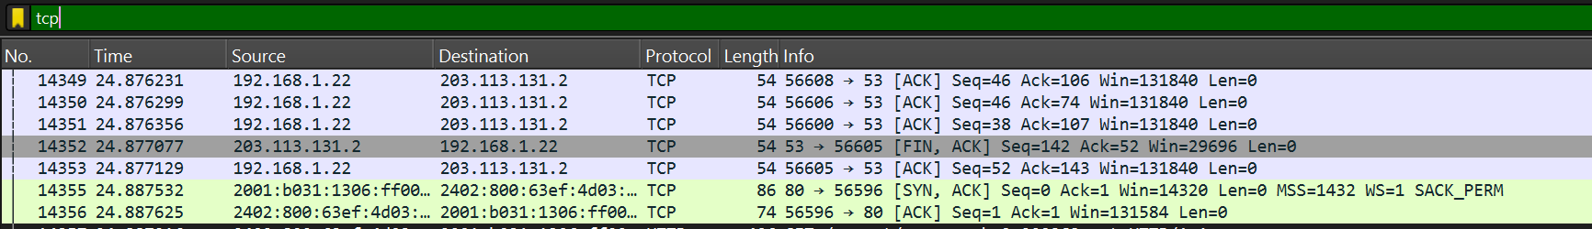

**TCP**: TCP được sử dụng để truyền dữ liệu tệp và tải tệp tin từ xa. Ví dụ, khi bạn tải xuống một tệp từ một máy chủ web, phiên tải tệp sử dụng giao thức TCP để đảm bảo rằng tất cả các phần của tệp được truyền đúng và có thể thiết lập lại nếu cần.



**TLSv1.3**: Giao thức TLS 1.3 có các chức năng chính sau:

Cải thiện bảo mật: Loại bỏ các thuật toán yếu, chỉ sử dụng các thuật toán an toàn như AES-GCM và ChaCha20.

Tiết kiệm thời gian: Giảm độ trễ trong kết nối, hỗ trợ 0-RTT để thiết lập kết nối nhanh hơn.

Cải thiện hiệu suất: Giảm số vòng trao đổi từ 2 xuống 1, tăng tốc độ kết nối.

Bảo mật sau phiên (Forward Secrecy): Đảm bảo dữ liệu không bị lộ nếu khóa phiên bị lộ.

Bảo vệ riêng tư: Mã hóa nhiều thông tin trong quá trình thiết lập kết nối.

Đơn giản hóa quản lý khóa: Quản lý khóa và dữ liệu an toàn hơn.



**HTTP**: Giao thức HTTP (Hypertext Transfer Protocol) có các chức năng chính sau:

Truyền tải dữ liệu: HTTP là giao thức chính để truyền tải dữ liệu (như văn bản, hình ảnh, video) trên web giữa máy khách (browser) và máy chủ (server).

Yêu cầu và phản hồi: HTTP hoạt động theo mô hình yêu cầu - phản hồi, trong đó máy khách gửi yêu cầu đến máy chủ và nhận phản hồi từ máy chủ.

Quản lý tài nguyên web: HTTP giúp truy cập và quản lý các tài nguyên web qua các URL (Uniform Resource Locator), giúp xác định các tài nguyên cần thiết trên mạng.

Không giữ trạng thái (Stateless): Mỗi yêu cầu HTTP là độc lập, không lưu trữ thông tin về các yêu cầu trước đó, giúp giảm thiểu tài nguyên lưu trữ trên máy chủ.

Hỗ trợ phương thức khác nhau: HTTP hỗ trợ các phương thức như GET (lấy dữ liệu), POST (gửi dữ liệu), PUT, DELETE, PATCH để tương tác với các tài nguyên.

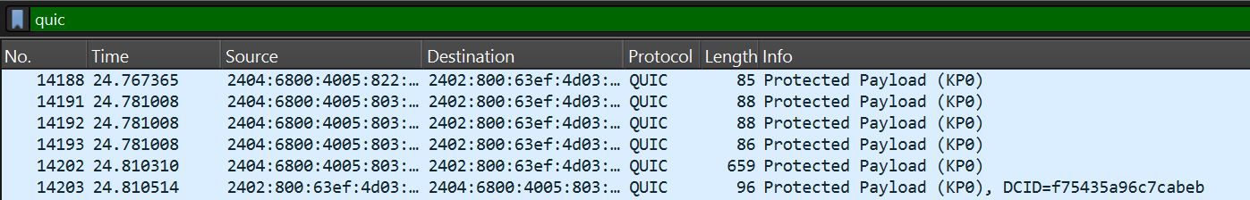

**QUIC**: Giao thức QUIC (Quick UDP Internet Connections) có các chức năng chính sau:

Tăng tốc độ kết nối: QUIC giảm độ trễ bằng cách kết nối nhanh hơn, thiết lập kết nối chỉ trong một vòng trao đổi thay vì hai như trong TCP.

Mã hóa tích hợp: QUIC tích hợp mã hóa TLS ngay từ đầu kết nối, giúp bảo mật dữ liệu và giảm thiểu các cuộc tấn công tiềm ẩn.

Đảm bảo độ tin cậy: QUIC sử dụng UDP nhưng cung cấp các tính năng đáng tin cậy như TCP, bao gồm điều khiển lưu lượng và tái truyền dữ liệu bị mất.

Đa luồng song song: QUIC hỗ trợ nhiều luồng song song mà không ảnh hưởng đến các luồng khác, giúp cải thiện hiệu suất và giảm độ trễ khi truyền tải dữ liệu.

Khôi phục lỗi nhanh chóng: Nếu có sự cố về kết nối mạng, QUIC có thể phục hồi nhanh hơn và duy trì kết nối mà không làm gián đoạn trải nghiệm người dùng.

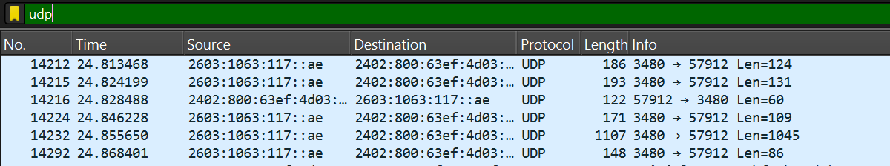

**UDP**: Giao thức UDP (User Datagram Protocol) có các chức năng chính sau:

Truyền tải dữ liệu nhanh: UDP cung cấp một phương thức truyền tải dữ liệu nhanh chóng mà không cần thiết lập kết nối trước, giúp giảm độ trễ.

Không đảm bảo độ tin cậy: UDP không kiểm tra việc mất mát dữ liệu, không thực hiện tái truyền, vì vậy nó không đảm bảo tính toàn vẹn của dữ liệu.

Không có kiểm soát lưu lượng: UDP không có cơ chế kiểm soát lưu lượng, điều này giúp giảm tải cho hệ thống nhưng cũng có thể gây nghẽn mạng khi lưu lượng quá cao.

Không giữ trạng thái (Stateless): Mỗi gói tin UDP là độc lập và không phụ thuộc vào các gói tin trước đó, giúp đơn giản hóa quy trình truyền tải.

Sử dụng trong ứng dụng thời gian thực: UDP phù hợp cho các ứng dụng yêu cầu truyền tải nhanh và có thể chấp nhận mất mát dữ liệu, như truyền video trực tuyến, thoại IP, hoặc trò chơi trực tuyến.

1. Mất 0.1s khi gói tin HTTP GET đầu tiên được gửi cho đến khi HTTP 200 OK đầu tiên được nhận
2. Có nhận được và nằm ở vị trí

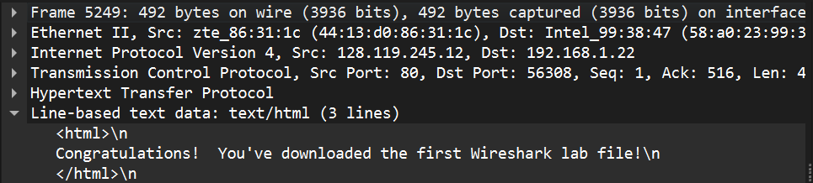

1. Địa chỉ ip web là 

Địa chỉ ip máy là